MEDIENINFORMATION
Würth Elektronik bietet Abstandsbolzen und Kontaktfinger aus IATF-16949-zertifizierter Produktion
Elektromechanische Bauelemente mit Führerschein
Waldenburg, 27. September 2021 – Mit den Kontaktfingern der Reihe WE-SCFA und den SMT-Spacern WA-SMSA präsentiert Würth Elektronik zwei weitere für die Automobilindustrie qualifizierte Produkte. Die hochwertigen mechanischen Komponenten für die Leiterplattenmontage haben sich bereits in vielen Anwendungen bewährt. Jetzt verfügen sie auch über „die richtigen Papiere“ für Automobilzulieferer: IATF-16949-zertifizierte Produktion. Beide Produkte sind hervorragend lötbar und können automatisiert bestückt werden. Entwicklern stehen zudem „Design Kits“ zur Verfügung: Setzkästen mit allen Produktvarianten, für die Würth Elektronik einen kostenfreien Nachfüllservice anbietet.
Die SMT-bestückbaren Board-to-Board-Verbinder WA-SMSA sind aus verzinntem Stahl und können als Spacer Abstände von 1 bis 15 mm zwischen Leiterplatten oder Leiterplatten und Gehäusen herstellen. Sie zeichnen sich durch starke Haltekräfte und Drehmomente aus. Als Ansaugfläche für den Bestückkopf dient eine einfach zu entfernende Polyimid-Folie. WA-SMSA gibt es wahlweise mit Durchgangsbohrung und M3-Gewinde.
Ebenfalls aus der IATF-16949-zertizierten Produktion kommen die WE-SCFA-Kontaktfinger. Sie stellen eine elegante Möglichkeit dar, um einen zuverlässigen Massekontakt herzustellen. Die flexiblen Klammern aus vergoldetem Kupfer-Beryllium sind höchst widerstandsfähig gegen mechanische und temperaturbedingte Ermüdung. Es gibt sie in 17 verschiedenen Varianten.
Die elektromechanischen Produkte für Automotive-Anwendungen sind in beliebigen Stückzahlen ab Lager verfügbar. Kostenfreie Muster werden auf Anfrage gestellt.

Verfügbares Bildmaterial
Folgendes Bildmaterial steht druckfähig im Internet zum Download bereit: https://kk.htcm.de/press-releases/wuerth/

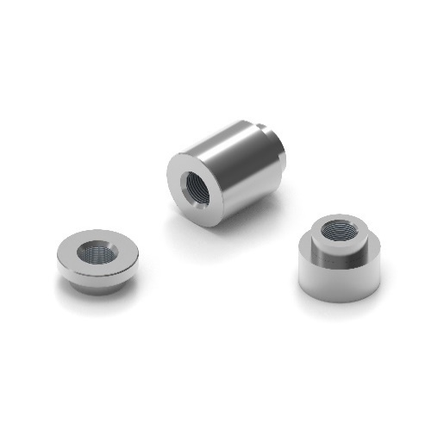  Bildquelle: Würth Elektronik  SMT-bestückbare Board-to-Board-Verbinder WA-SMSA | 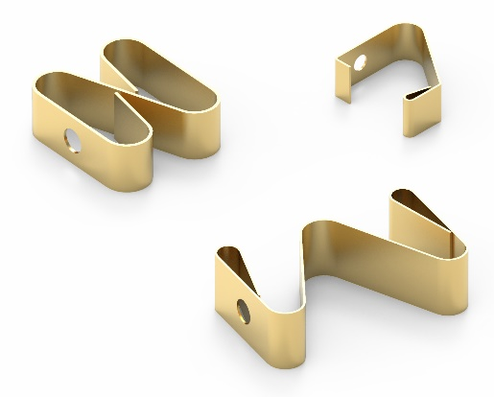  Bildquelle: Würth Elektronik  WE-SCFA-Kontaktfinger

Über die Würth Elektronik eiSos Gruppe
Die Würth Elektronik eiSos Gruppe ist Hersteller elektronischer und elektromechanischer Bauelemente für die Elektronikindustrie und Technologie-Enabler für zukunftsweisende Elektroniklösungen. Würth Elektronik eiSos ist einer der größten europäischen Hersteller von passiven Bauteilen und in 50 Ländern aktiv. Fertigungsstandorte in Europa, Asien und Nordamerika versorgen die weltweit wachsende Kundenzahl.
Das Produktprogramm umfasst EMV-Komponenten, Induktivitäten, Übertrager, HF-Bauteile, Varistoren, Kondensatoren, Widerstände, Quarze, Oszillatoren, Power Module, Wireless Power Transfer, LEDs, Sensoren, Steckverbinder, Stromversorgungselemente, Schalter, Taster, Verbindungstechnik, Sicherungshalter sowie Lösungen zur drahtlosen Datenübertragung.
Die Verfügbarkeit ab Lager aller Katalogbauteile ohne Mindestbestellmenge, kostenlose Muster und umfangreicher Support durch technische Vertriebsmitarbeitende und Auswahltools prägen die einzigartige Service-Orientierung des Unternehmens.
Würth Elektronik ist Teil der Würth-Gruppe, dem Weltmarktführer für Montage- und Befestigungstechnik. Das Unternehmen beschäftigt 7 300 Mitarbeitende und hat im Jahr 2020 einen Umsatz von 823 Millionen Euro erwirtschaftet.
Würth Elektronik: more than you expect!
Weitere Informationen unter www.we-online.com

Weitere Informationen:  Würth Elektronik eiSos GmbH & Co. KG  Sarah Hurst  Max-Eyth-Straße 1  74638 Waldenburg  Telefon: +49 7942 945-5186  E-Mail: sarah.hurst@we-online.de  www.we-online.com | Pressekontakt:  HighTech communications GmbH  Brigitte Basilio  Brunhamstraße 21  81249 München  Telefon: +49 89 500778-20  Telefax: +49 89 500778-77  E-Mail: b.basilio@htcm.de  www.htcm.de

